**Tenda Polska zaprasza do udziału w konkursie - do wygrania router Wi-Fi 6 TX2L Pro**

**Producent sprzętu sieciowego zaprasza do majowego konkursu, w którym do wygrania są trzy egzemplarze routera Wi-Fi 6.**

**Odpowiedz na pytanie i wygraj router**

Polska gałąź producenta sprzętu sieciowego Tenda ogłosiła z okazji majówki konkurs na swoim profilu FB. Na szczęśliwców czeka w nim router Wi-Fi 6 TX2L Pro.

*Nasza nowa seria routerów - TX2L i TX12L Pro - charakteryzuje się oryginalnym pionowym designem. Wytęż głowę i napisz w komentarzu poniżej, co przypomina Ci nasz nowy design routerów?* - czytamy na fanpejdżu. Nagrodzonych zostanie troje autorów najbardziej kreatywnych komentarzy. Konkurs trwa do niedzieli 11 maja do godziny 23:59.

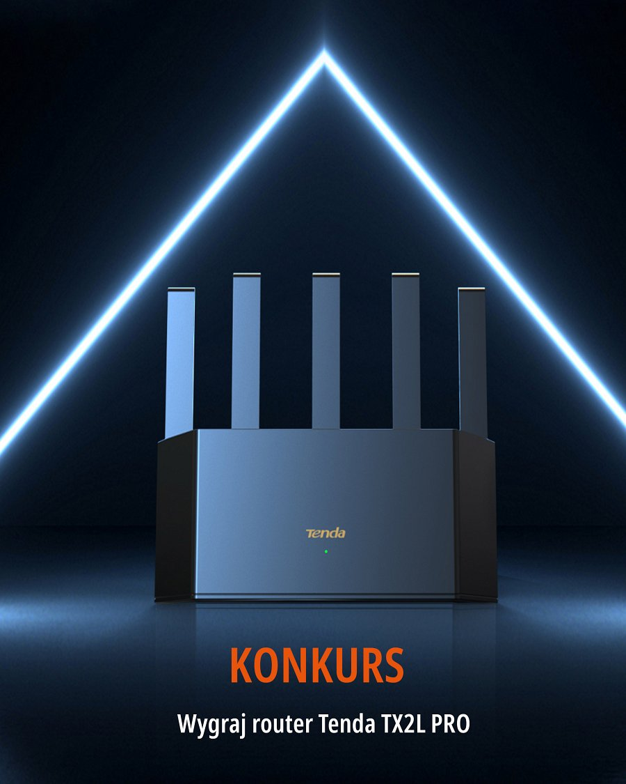

**Co warto wiedzieć o nagrodzie?**

Router TX2L Pro to jeden z najnowszych routerów Wi-Fi 6 marki Tenda. Obsługuje prędkości do 1201 i 300 Mb/s (odpowiednio na pasmach 5 i 2,4 GHz). Ma 5 anten i 2 moduły zwiększające sygnał, które pozwalają rozszerzyć zasięg na cały dom. W połączeniu z innymi routerami marki Tenda TX2L Pro może tworzyć sieć Mesh (za sprawą funkcji Wi-Fi+). Tenda Polska podkreśla pionowy design urządzenia, który pomaga rozprowadzać ciepło. *Obszar kontaktu z powietrzem jest szerszy, a wydajność rozpraszania ciepła jest znacznie lepsza w porównaniu z tradycyjnymi routerami* - tłumaczy producent.



[Szczegóły konkursu na profilu FB Tenda Polska](https://www.facebook.com/TendaPolska/posts/pfbid02hW7sFPTw8LjntAAUuZx1m6epoHvgjaWqkawd2K7foS7TeLvYiNb49x4EzHSYxRPBl)